12 мая 2022 года в администрации Зиминского городского муниципального образования состоялось торжественное совещание по награждению победителей городских конкурсов по охране труда и социальному партнерству по итогам 2022 года, а также участников и победителей областного конкурса детского рисунка "Охрана труда глазами детей".
Обеспечение необходимых условий и охраны труда работающих является одной из основных трудовых гарантий, которая реализуется посредством различных инструментов социального партнерства (коллективных договоров, территориальных трехсторонних соглашений по регулированию социально-трудовых отношений).

В 2022 году коллективно-договорной формой отношений в городе охвачено 5154 работающих, что составляет более 82 % от общего числа работников организаций с численностью более 15 чел.

В целях улучшения условий и охраны труда, профилактики производственного травматизма на территории города действует муниципальная программа «Охрана труда», мероприятия которой направлены на создание эффективной системы безопасности труда и государственного управления охраной труда на территории муниципального образования.

Благодарностями и подарочными сертификатами отмечены участники областного конкурса детского рисунка "Охрана труда глазами детей":
Уразаеву Тимуру, МБОУ "СОШ № 10";
Ивашутиной Виктории, МБОУ "СОШ № 5";
Дрожжину Виталию, МБОУ "СОШ № 5";
Дроздовой Анастасии, МБОУ "СОШ № 5";
Смусь Владимиру, МБОУ "СОШ № 5";
Корзековой Ирине, МБОУ "СОШ № 5";
Кузнецовой Яне, МБОУ "СОШ № 10";
Зуевой Карине, МБОУ "СОШ № 10";
Петрову Леониду, МБОУ "СОШ № 5";
Корзековой Анне, МБОУ "СОШ № 5";
Фуртас Ярославу, МБОУ "СОШ № 10".

От муниципального образования на уровне областни в конкурсе приняли участие 13 учащихся.
Всего на конкурс в министерство поступило 229 работ, из 34 муниципальных образований региона.
2 работы от Зиминского городского муниципального образования заняли призовые места.
Дипломами министерства труда и занятости Иркутской области и ценными подарком награждены:
Кислая Анастасия, учащаяся средней общеобразовательной школы № 1, занявшая 1 место в областном конкурсе;
Захарова Евгения, учащаяся общеобразовательной школы № 10, занявшая 2 место.
Также благодарственное письмо министерства труда и занятости за подготовку участников областного конкурса вручены:
педагогу МБОУ "Средняя общеобразовательная школы № 1" - Белковой Елене Александровне;
педагогу МБОУ "Средняя общеобразовательная школы № 10" - Куренковой Наталье Владимировне.
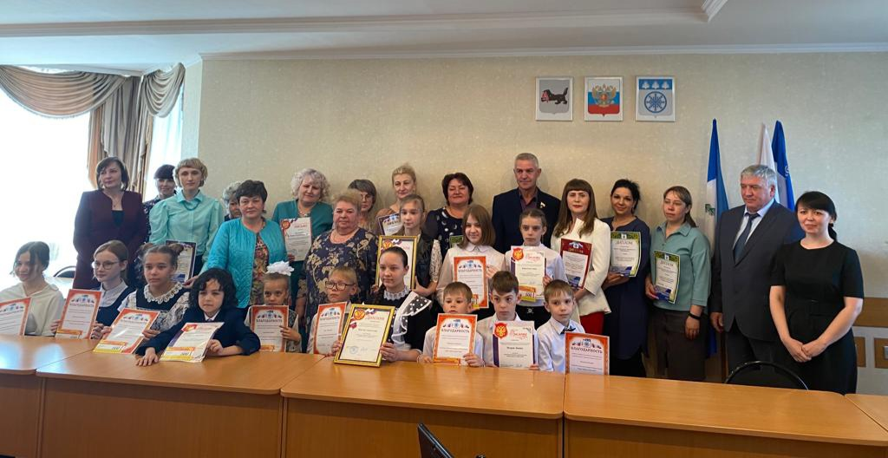

В соответствии с решением межведомственной комиссии по охране труда награждаются победители конкурса "Лучшая организация по охране труда в Зиминском городском муниципальном образовании" по итогам 2021 года.
В отраслевой группе Предприятия ЖКХ:
3 место - ООО "Комфорт-Сити";
2 место - ООО "Водоснабжение";
1 место - ООО "Атол".
Среди организаций социальной сферы:
3 место - МКДОУ "Детский сад № 14";
2 место - МБОУ "Начальная школа - Детский сад № 11";
1 место - МКДОУ "Детский сад № 10".

"Лучший кабинет (уголок) охраны труда среди организаций ЗГМО"
В номинации Лучший кабинет победитель ОАО "Зиминский хлебозавод".
В номинации Лучший уголок охраны труда МКДОУ "Детский сад № 15".

"Конкурс за высокую социальную эффективность и развитие социального партнерства".
На основании решения территориальной трехсторонней комиссии по регулированию социально-трудовых отношений награждаются победители конкурса.
3 место - МКДОУ "Детский сад № 16";
2 место - МБОУ "Средняя общеобразовательная школа № 5";
1 место - ЧУЗ "Поликлиника "РЖД - Медицина" г. Зима.

Поздравляем победителей!

Благодарность за активное участие в конкурсах объявлена:
МКДОУ "Детский сад № 171";
МБОУ "Средняя общеобразовательная школа № 7".

